新零售智能销售数据分析报告
学号：2025311073 姓名：周子轩

一、项目背景与目的
1.1 业务背景
本案例数据来自某新零售企业的智能自助销售设备（无人售货机）运营系统，覆盖广东省广州、深圳、佛山、东莞、中山、珠海、清远、韶关8个城市约376台设备，时间范围为2025年4月14日至9月30日。原始数据由6份月度订单表（合计350,896笔订单，清洗后350,450笔，累计销售额1,411,140.61元，客单价约4.03元）和1份商品月度经营表（3,626行，清洗后3,234行，含销售数量、库存数量、进货数量）组成，属于典型的“小单高频”零售场景。
1.2 分析目标
① 卖得怎样：销售额、订单量与设备投放数量是否匹配？各城市、各设备的销售表现差异在哪里？② 库存合理吗：售罄率、库存成本处于什么水平？进货量、库存量与销售量是否匹配，是否存在积压？③ 用户是谁、怎么买：用户偏好哪种支付方式、集中在哪些城市、习惯在什么时段购买？据此应如何调整设备投放、商品结构与运营动作？

二、数据理解与处理
2.1 数据来源与字段说明（建议用表格）
数据表 / 文件 | 关键字段 | 字段含义 | 示例
订单表2025-4.csv ~ 2025-9.csv（6个文件，350,896行） | 设备编号、下单时间、订单编号、购买数量(个)、总金额(元)、支付状态、出货状态、购买用户、商品详情、省市区 | 每行代表一笔订单：哪台设备、何时、谁、买了什么、多少钱、怎么支付 | 设备112531｜2025/4/30 22:55｜微信｜2.5元｜广东省中山市
商品表.xlsx（3,626行，清洗后3,234行） | 商品名称、销售数量、销售金额、库存数量、进货数量、存货周转天数、月份 | 按月、按商品的进销存与盈利指标，用于售罄率与库存成本分析 | 黑派黑水｜4月｜销售5件｜库存14件｜进货52件
tmp/order.csv、tmp/goods_info.csv（本案例输出） | 市、商品名称、小时、月份、下单时间段（派生的清洗结果） | 清洗、派生与规约后的分析底座，供全部可视化复用 | 广州市｜可口可乐｜22时｜4月｜晚上
2.2 数据质量问题
- 缺失值：合并后订单表350,896行中，“收款方”缺失276条、“出货状态”缺失3条，共279条（约0.08%）；这些字段决定结算与出货结果，无法合理填充，采用 dropna 直接删除，剩余350,617行；商品表“商品名称”缺失392行，同样删除，由3,626行降至3,234行。
- 噪声 / 异名同义：“商品详情”字段把商品名与规格写在一起（如“可口可乐X1;”“雪碧330MLX1;”），需循环剔除空格、括号、数字及瓶/罐/听/装等单位字符才能得到规范商品名；同一商品存在多种写法，统一为：可口可乐→可乐、“可比克薯片烧烤味/牛肉味/番茄味”→“可比克烧烤味/牛肉味/番茄味”、“阿沙姆奶茶”→“阿萨姆奶茶”、“罐装百威”→“罐装百威啤酒”，并去掉商品名中的多余空格。另有167笔订单金额低于0.5元（多为测试或异常单），按业务阈值剔除，订单数由350,617降至350,450。
- 多文件 / 多表：6份月度订单表字段结构完全一致，用 pd.concat 纵向合并为一张表（ignore_index 重置索引）；商品表与订单表没有公共键，二者不直接关联合并，而是按“月份+商品名称”分别参与售罄率、库存成本等库存类分析。
2.3 处理与规约步骤（逐步说明并标注代码位置）
① 合并：pd.concat 纵向合并6张月度订单表（单元格5）；② 缺失值处理：删除订单表279条关键字段缺失记录（单元格7）、商品表392条商品名称缺失记录（单元格8）；③ 派生字段：从“省市区”第4—6个字符截取城市，生成“市”列（单元格9）；从“下单时间”提取“小时”“月份”（单元格14）；④ 降维：删除手续费(元)、收款方、软件版本、省市区、商品详情、退款金额(元)6个与本次分析无关的字段，由14列降为10列（单元格13）；⑤ 概念分层：把“小时”泛化为“下单时间段”（凌晨/早晨/上午/中午/下午/傍晚/晚上）用于用户消费时段分析（单元格14）；⑥ 结果落盘：清洗后的订单表与商品表另存为 tmp/order.csv、tmp/goods_info.csv，供后续所有可视化复用（单元格12、14）。

三、分析思路
本次分析采用“一个数据底座 + 三条分析线”的结构：先以清洗后的350,450条订单和3,234条商品月度数据构建统一分析底座；销售线看规模与结构（销售额/订单数量与设备数量的联动 → 各市平均销售总额 → 设备销售额前10与后10 → 各市低效设备数量），库存线看周转与资金占用（月售罄率 → 月库存成本 → 进货量/库存量/销售量三联走势），用户线看交易特征（支付方式 → 所在城市 → 消费时段）。整体遵循“先整体走势、再区域与结构差异、最后落到具体设备/商品/时段”的路径，三条线的结论最终汇总为设备投放、商品选品、进货节奏、用户运营四类可执行建议。
四、可视化分析结果（核心）
说明：以下每个“分析发现”请用“图 + 数据 + 业务解释”三件套填写。新零售建议至少覆盖 销售、库存、用户 各 2–3 个发现；广电建议至少覆盖 用户、频道、时长、支付 各 1–2 个发现。
发现 1
- 分析目标 / 问题：找出6个月销售总额排名后10的设备及其所在城市，定位几乎不产生效益的“僵尸点位”。
- 选用图表：Matplotlib 水平条形图（barh），y轴标签为“城市+设备编号”。
- 关键数据 / 现象：后10名设备合计销售额仅21.3元；其中广州8台、中山2台；广州设备112748、113024、112719三台6个月各仅1元，入围门槛低至3元。
- 业务结论与解释：与销售额TOP10（前三名112866、112667、112669均在中山）形成极端反差，说明同一城市内点位质量差异巨大：这10台设备半年几乎零动销，却仍持续消耗电费、补货与维护成本，属于应先撤销或迁移的低效资产；后10名中广州占8台，与其设备基数大、部分点位位于低人流通道一致。
- 附图：图片/3.10.png（见下图）
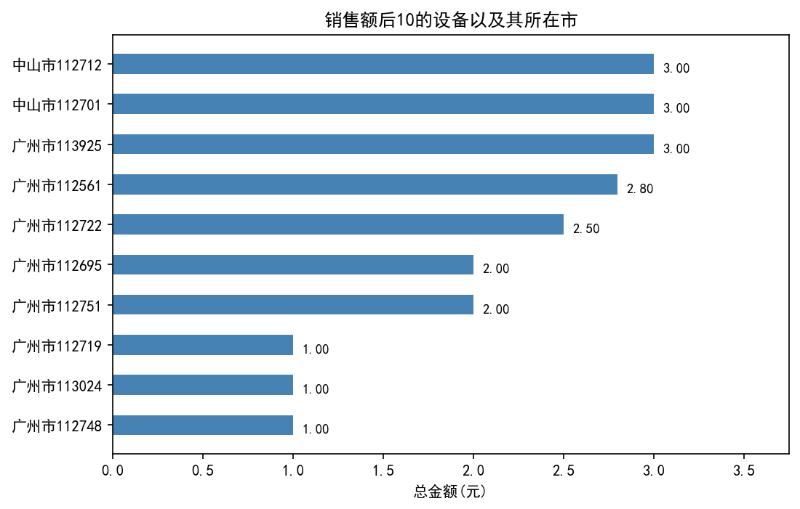
发现 2
- 分析目标 / 问题：统计各城市销售金额低于100元的设备数量，量化低效设备在城市间的分布。
- 选用图表：Matplotlib 柱状图（带数值标注）。
- 关键数据 / 现象：全市共93台设备销售额不足100元，占374台有订单设备的24.9%；其中广州52台（占低效设备56.0%）、中山20台、佛山10台、东莞6台、清远2台，深圳、珠海、韶关各1台。
- 业务结论与解释：近四分之一设备半年销售额不足100元，基本不可能覆盖投放与运维成本；低效设备已覆盖全部8个城市，说明问题不是个别点位失误，而是整体投放密度偏高、点位评估缺失。广州贡献了一半以上的低效设备，应是点位整改的第一优先级。
- 附图：图片/3.11.png（见下图）
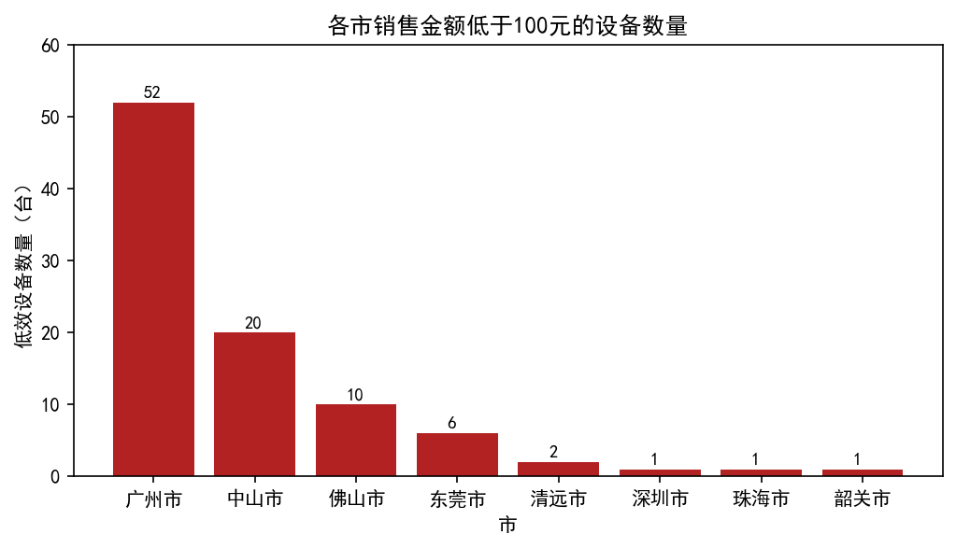
发现 3
- 分析目标 / 问题：用“售罄率＝销售量/进货量”衡量各月商品动销速度，判断进货是否过量。
- 选用图表：Matplotlib 折线图（带数据标注）。
- 关键数据 / 现象：售罄率依次为4月0.1491、5月0.3311、6月0.1641、7月0.1210、8月0.1128、9月0.1754，除5月外均落在0.11~0.18的低位。
- 业务结论与解释：5月售罄率最高（0.33），正是设备与订单同步增长的阶段；6—9月售罄率持续回落到0.11~0.18，意味着进货的商品只有约11%—18%在当月卖出，动销明显不足，进货节奏与真实需求脱节。
- 附图：图片/3.12.png（见下图）
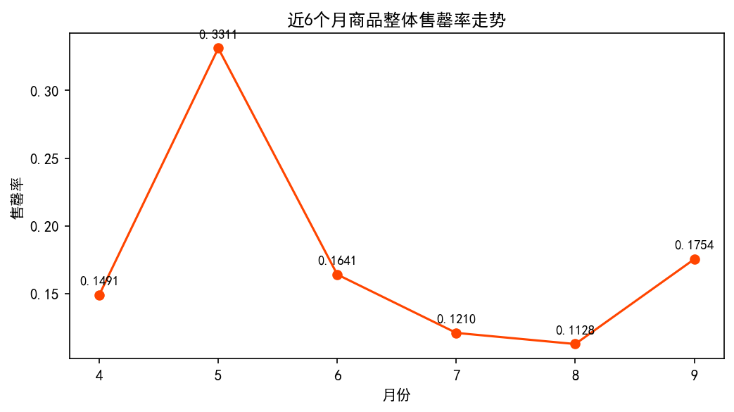
发现 4
- 分析目标 / 问题：用“库存成本＝销售单价×库存量”衡量积压所占用的资金规模。
- 选用图表：Matplotlib 柱状图（千分位刻度）。
- 关键数据 / 现象：各月库存成本：4月47,148.21元、5月587,136.37元、6月1,306,673.24元、7月1,529,979.66元、8月1,838,731.12元（峰值）、9月1,351,507.64元，6个月累计约666.12万元。
- 业务结论与解释：库存成本自4月起逐月攀升，8月达到峰值183.87万元，约为同期月销售额（19.58万元）的9.4倍，说明大量资金被库存锁死；结合售罄率长期偏低可以看出，库存成本上升不是销售带来的，而是“进货过量+动销不足”造成的持续积压。
- 附图：图片/3.13.png（见下图）
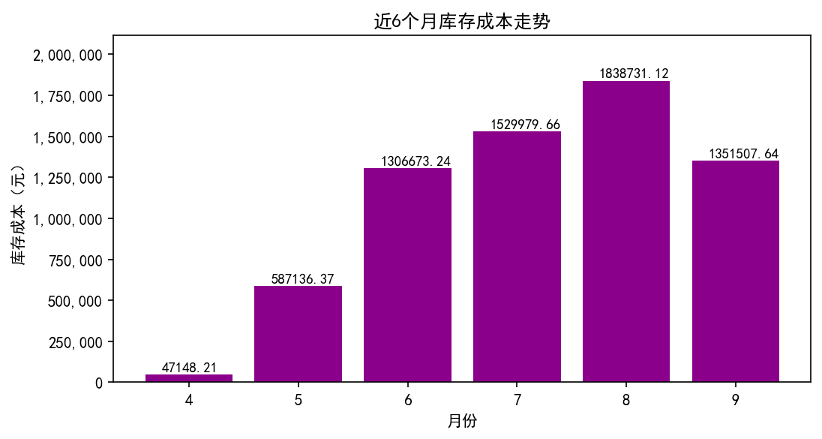
发现 5
- 分析目标 / 问题：对比进货、库存、销售三条数量曲线的走势，判断进销存是否匹配。
- 选用图表：Matplotlib 双轴折线图（进货量与库存量用左轴，销售数量用右轴）。
- 关键数据 / 现象：进货量由4月13,812件增至8月413,085件（约30倍），库存量由10,781件增至379,734件；而销售数量仅由2,059件增至46,585件，5月之后长期停留在4.2万—5.1万件。
- 业务结论与解释：进货量与库存量走势几乎重合、同步冲高（8月同为最高点、4月同为最低点），销售数量却在5月后走平，两条曲线形成明显的“剪刀差”，是典型的进销不匹配型积压：进货越多，积压越重，资金周转越慢。
- 附图：图片/3.14.png（见下图）
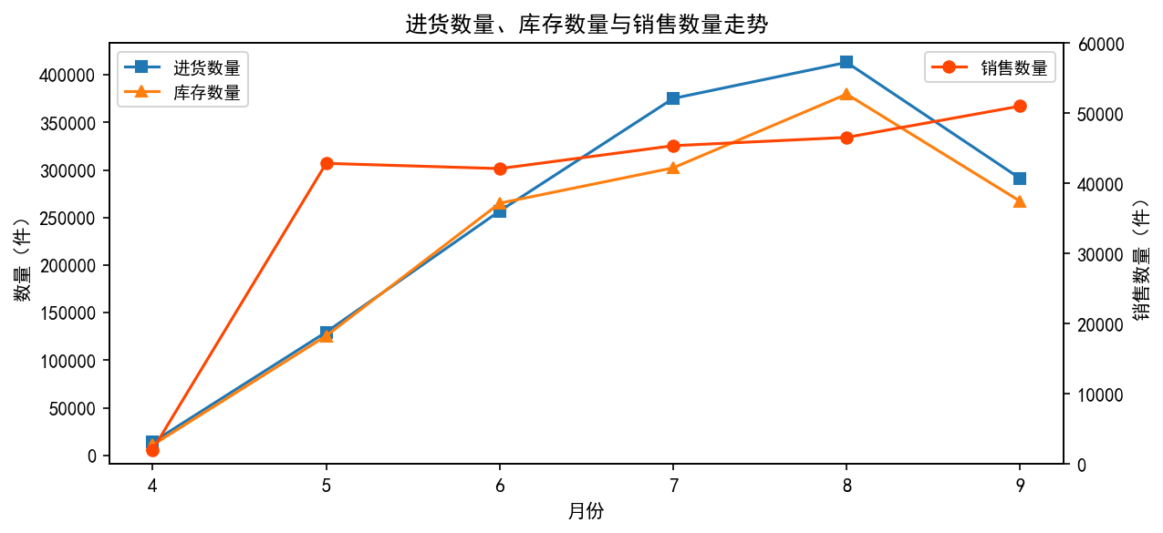
发现 6
- 分析目标 / 问题：统计用户支付方式分布，为支付渠道合作与会员运营提供依据。
- 选用图表：Matplotlib 环形饼图（标签含单量与占比）。
- 关键数据 / 现象：微信支付312,089单（89.05%）、支付宝34,576单（9.87%）、现金3,465单（0.99%）、会员余额320单（0.09%），移动支付合计98.92%。
- 业务结论与解释：微信是绝对主流支付方式，支付宝次之，现金与会员余额合计不足1.1%，可基本忽略现金模块的运营投入；支付结构高度集中，适合与微信、支付宝做联合立减/满减活动，同时把占比极低的会员余额改造成预充值营销工具（充100送10），用于提升复购。
- 附图：图片/3.15.png（见下图）
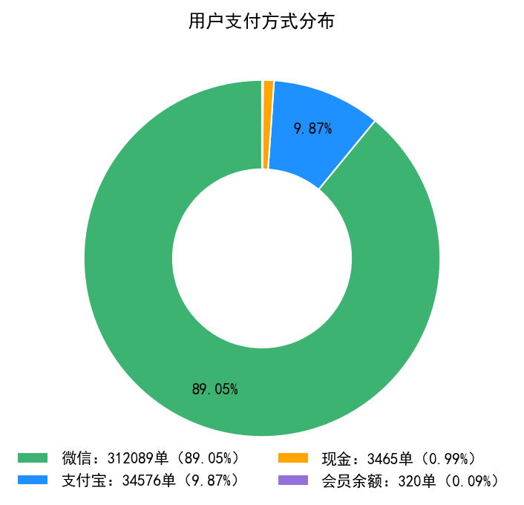

发现 7
- 分析目标 / 问题：统计各城市用户购买量分布，判断需求与设备投放是否匹配。
- 选用图表：Matplotlib 水平条形图（带占比标注）。
- 关键数据 / 现象：广州136,532单（38.96%）、中山84,738单（24.18%）、东莞82,182单（23.45%）、佛山16,398单（4.68%）、深圳13,731单（3.92%）、珠海12,589单（3.59%）、韶关4,142单（1.18%）、清远138单（0.04%）；前三市合计占86.59%。
- 业务结论与解释：需求高度集中在珠三角三市，广州、中山、东莞贡献了86.59%的购买量；清远、韶关合计仅1.22%，清远单城138单（0.04%）、却仍保有一定数量设备，属于“设备多、需求少”的典型错配，可与低效设备结论相互印证，优先在这些城市收缩投放。
- 附图：图片/3.16.png（见下图）
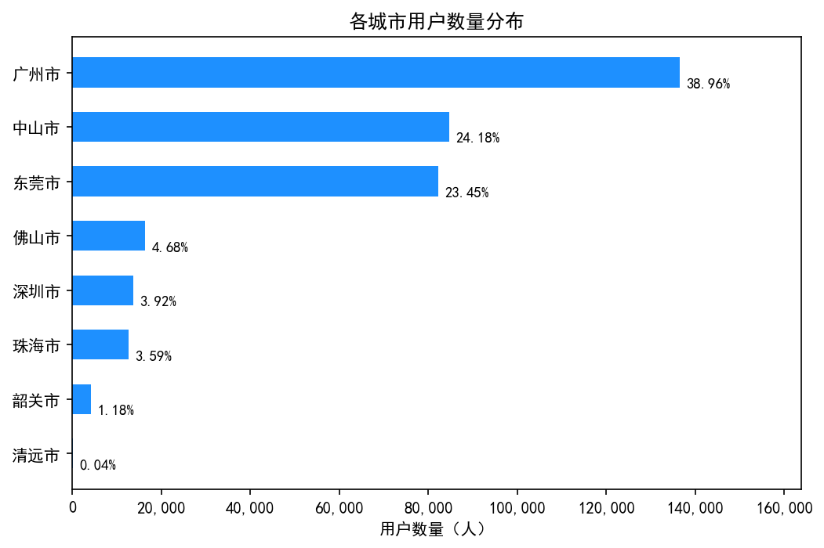
发现 8
- 分析目标 / 问题：统计用户购买发生的时间段分布（由“下单时间”规约而来），指导补货与营销时点。
- 选用图表：Matplotlib 环形饼图（按时间先后排序）。
- 关键数据 / 现象：下午75,148单（21.44%）、晚上60,825单（17.36%）、上午59,860单（17.08%）、傍晚57,032单（16.27%）、中午45,465单（12.97%）、凌晨26,717单（7.62%）、早晨25,403单（7.25%）。
- 业务结论与解释：11:00—19:00（中午+下午+傍晚）合计占50.68%，是消费主时段，必须保证货架充足；凌晨与早晨合计仅14.87%，正是补货、理货与设备维护的最佳窗口；可在这两个低谷时段发放限时优惠券，把部分需求前移，提升单机日均销量。
- 附图：图片/3.17.png（见下图）
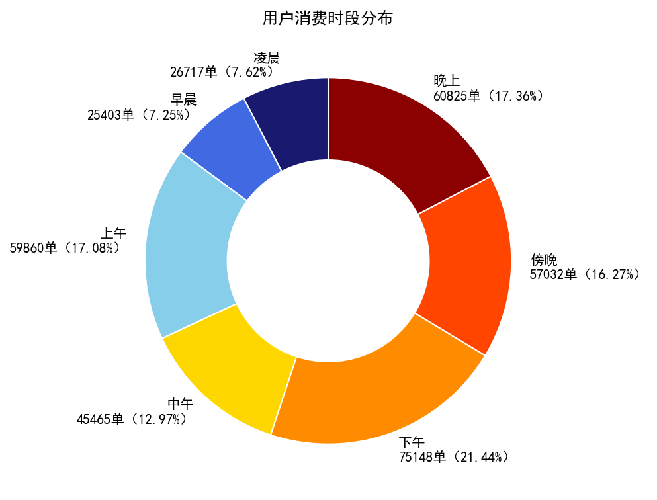
五、总结与建议
5.1 主要发现总结
① 规模与客单价：6个月350,450笔订单、141.11万元销售额，客单价仅4.03元，属小单高频零售；② 设备产出极端分化：销售额后10设备半年合计仅21.3元，93台设备（24.9%）不足100元，且后10名中广州占8台；③ 库存积压：售罄率长期处在0.11~0.18（仅5月0.33），库存成本由4月4.71万元升至8月183.87万元，进货与销售数量剪刀差持续扩大；④ 用户高度集中：广州、中山、东莞三市占86.59%，清远仅0.04%；⑤ 交易特征：微信支付占89.05%，下午为消费高峰（21.44%），凌晨与早晨合计仅14.87%。
5.2 可执行建议
① 重新评估投放：对广州52台、中山20台等低效设备做点位迁移或撤机，清远、韶关按需求比例收缩设备规模，把设备移向中山等单机产出高的区域；② 区域差异化选品：广州/中山/东莞以饮料为主（东鹏56,230.20元、红牛56,163.00元、阿萨姆奶茶51,298.00元、雪碧51,181.53元为畅销榜前四），清远、韶关以零食小包装为主；③ 以售罄率管进货：设置“售罄率＜0.2 不追加进货”的规则，优先压缩滞销品进货量，把月库存成本从百万元级压回合理区间；④ 支付与会员：与微信支付开展联合立减，把会员余额（0.09%）改造成预充值营销抓手，提升复购；⑤ 分时段运营：凌晨/早晨（合计14.87%）完成补货与理货，中午—傍晚（50.68%）保证货架充足，低谷时段发券引导错峰消费。
5.3 分析局限与下一步
① 订单表与商品表没有公共键，售罄率与库存成本只能按“月份+商品”汇总，无法逐台设备核算毛利与损耗；② 商品表未提供销售单价，本报告用“销售金额/销售数量”反推，当月无销售时以该商品6个月平均单价替代，存在近似误差；③ 数据仅覆盖2025年4—9月，缺少天气、节假日、促销活动等外部变量，无法解释季节性波动与5月售罄率高点；④ 下一步可接入设备点位人流数据与商品毛利数据，建立“单机/单品 收益—成本”模型；并把本次分析封装成可按月刷新的看板，实现投放、选品、进货三张决策清单的自动更新。

